https://www.lalibre.be/international/europe/2022/03/10/le-parlement-europeen-veut-en-finir-avec-les-passeports-et-visas-dores-la-citoyennete-europeenne-nest-pas-a-vendre-JX4NVIWHJZAC7L5UV5OJUFQN7Q/

Le Parlement européen veut en finir avec les passeports et visas dorés : "La citoyenneté européenne n’est pas à vendre"

Alors que la guerre de Vladimir Poutine contre l’Ukraine braque les projecteurs sur les biens européens des dignitaires et oligarques russes, les eurodéputés arrivent au terme d’un sujet lui aussi brûlant : les passeports et visa "dorés"
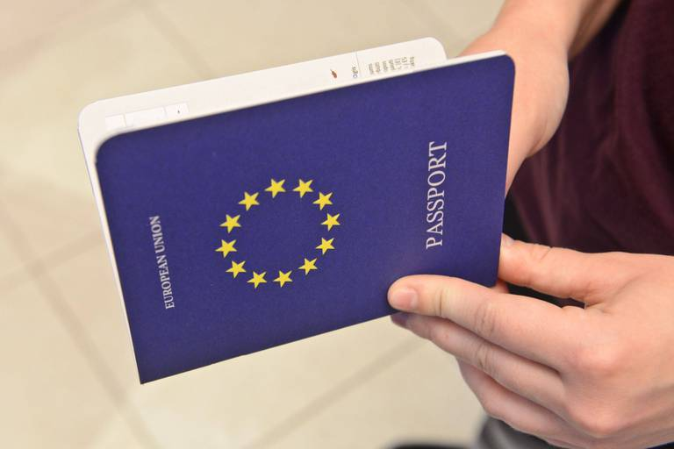
©FLEMAL JEAN-LUC
AddThis Sharing Buttons
Share to WhatsApp
Share to FacebookShare to TwitterShare to ImprimerShare to EmailShare to Plus d'options...
3
Véronique Leblanc
Publié le 10-03-2022 à 15h42
Alors que la guerre de Vladimir Poutine contre l’Ukraine braque les projecteurs sur les biens européens des dignitaires et oligarques russes, les eurodéputés arrivent au terme d’un sujet lui aussi brûlant : les passeports et visa "dorés", véritables sésames permettant, contre des centaines de milliers d’euros, de circuler librement en Europe pour y mener des affaires plus ou moins nettes, ouvrir des comptes bancaires, placer voire blanchir de l’argent, acquérir des biens et au passage faire grimper les prix de l’immobilier dans nos villes.
Les Russes fortunés sont particulièrement friands de ces titres de séjour dont les règles d’obtention sont fixées par les pays émetteurs. En l’occurrence essentiellement Malte, Chypre, la Bulgarie, la Grèce et le Portugal prompts à délivrer, sans conditions drastiques, visas et passeports à des investisseurs venus de pays tiers, parmi lesquels la Russie mais aussi la Chine ou certains pays africains.
Cela fait huit ans que les députés européens bataillent contre ce système. Ce mercredi, ils ont adopté un rapport d’initiative qui réclame l’interdiction de la vente de passeports dorés et la réglementation stricte de la délivrance de visas dorés. Théoriquement sans portée contraignante, ce texte prendra pourtant prendre valeur législative a promis la présidente de la Commission européenne Ursula Von Der Leyen lorsqu’elle faisait campagne pour son élection en 2019.

"La citoyenneté européenne n’est pas à vendre"
"Un engagement fort qui a compté dans notre vote à l’époque", souligne la libérale néerlandais Sophie in’t Veld, rapporteure du texte devant le parlement. "Jusqu’ici, la Commission nous disait qu’elle n’avait pas la compétence même si elle reconnaissait les risques, notamment en termes de blanchiment d’argent, de corruption ou de risque pour la sécurité. Aujourd’hui, elle doit tenir compte de l’engagement de sa présidente et de tout ce qui se passe en Ukraine depuis deux semaines. Il faut agir le plus rapidement possible."
"Cela montre combien il est important de légiférer sans attendre une crise", confirme la Belge Saskia Bricmont (Ecolo) qui a suivi le dossier pour le groupe des Verts au Parlement européen. Selon elle, la Commission peut agir sur la base de la citoyenneté européenne et des droits qui lui sont liés, l’accès au marché unique bien sûr mais aussi le droit de vote aux élections communales et européennes.
"Cette citoyenneté n’est pas à vendre", insiste-t-elle en soulignant combien il est paradoxal que l’Europe se dote "d’instruments très contraignants" en matière de lutte contre le blanchiment alors que certains États le favorisent en ouvrant grand leurs portes aux pires tricheurs. "Et puis, ajoute-t-elle, comment accepter que ce passeport européen qui reste un rêve pour tant d’exilés puisse être acheté au même titre qu’un yacht de luxe ou une voiture de sport ?"
La guerre en Ukraine a décidé la Bulgarie à mettre fin à ce système très lucratif. Chypre et Malte l’on suspendu. Le Parlement européen espère que la Commission définira enfin des règles communautaires.
"Pour qu’enfin ce système ne soit plus attractif", conclut Sakia Bricmont.

